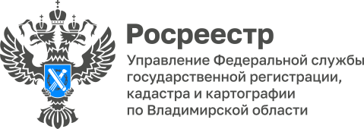

**ПРЕСС-РЕЛИЗ**

**Управление Росреестра по Владимирской области информирует**

**о проведении совещания с представителями СНТ**

В Управлении Росреестра по Владимирской области состоялось совещание с представителями дачных и садоводческих товариществ.

В ходе встречи представители СНТ и специалисты Управления обсудили проблемные вопросы, связанные с выявлением правообладателей ранее учтенных объектов недвижимого имущества в рамках реализации Федерального закона от 30.12.2020 года № 518-ФЗ «О внесении изменений в отдельные законодательные акты Российской Федерации», возникшие, в частности, в связи со сформированным органами местного самоуправления перечнем расположенных в СНТ земельных участков, в отношении которых отсутствуют сведения о правообладателях.

В результате встречи указанные перечни были проанализированы специалистами Управления, проведены работы по устранению дублирующих сведений Единого государственного реестра недвижимости (ЕГРН), представителям СНТ разъяснен дальнейший алгоритм возможных действий в отношении указанных объектов недвижимости.

Заместитель руководителя Управления Людмила Ларина отмечает: «Встречи в подобном формате имеют важное значение, поскольку позволяют обеспечить оптимальное взаимодействие органа регистрации прав и заинтересованных лиц, в данном случае представителей СНТ».

*Материал подготовлен Управлением Росреестра*

*по Владимирской области*

**Контакты для СМИ**

Управление Росреестра по Владимирской области

г. Владимир, ул. Офицерская, д. 33-а

Отдел организации, мониторинга и контроля

(4922) 45-08-29

(4922) 45-08-26